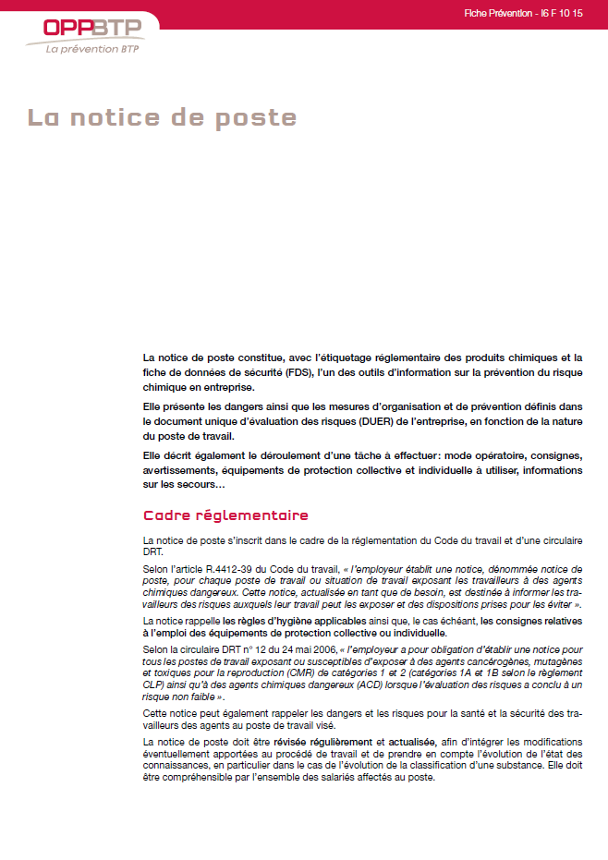

Vous trouverez ci-dessous un document explicatif vous présentant les objectifs, le contenu et la forme d’une notice de poste produits chimiques.
Ce document est complété par 3 exemples (format word à enregistrer et à compléter) à utiliser en fonction de vos besoins et de vos spécificités.

Produits chimiques
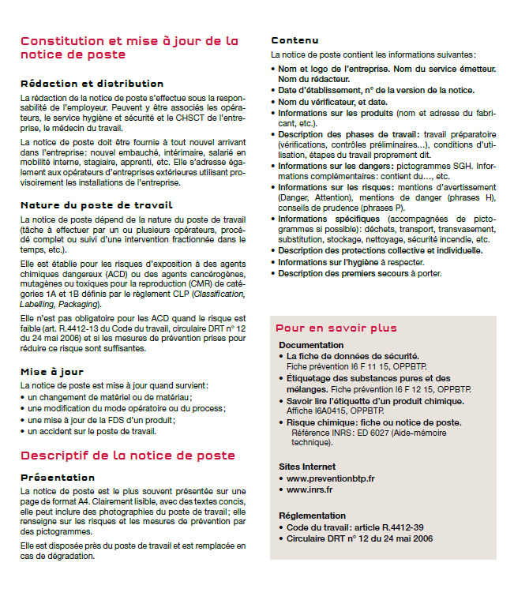

Source : OPPTBP - https://www.preventionbtp.fr/Documentation/Explorer-par-produit/Information/Fiches/Conditions-de-travail-axes-penibilite/Agents-chimiques-dangereux-hors-poussieres-et-fibres/La-notice-de-poste

Logo société | NOTICE DE POSTE  PRODUIT CHIMIQUE |  | Version n° :  Date :  Page :
 | Atelier : | Fonction : | Annule et remplace la fiche de poste  Version n° :  De :
Nom société |  | Service émetteur :
Rédaction et suivi :  Nom : Visa : |  | Vérification :  Nom : Visa : | Approbation :  Nom : Visa :
PHOTO |  |  | MATÉRIEL DE PROTECTION
 |  |  | Port obligatoire de :
 |  |  | OUTILLAGE PRINCIPAL
 |  |  | PROTECTION INCENDIE
PHASES DE TRAVAIL |  | RISQUES | MOYENS D’ÉVITER CES RISQUES
Personnes à contacter en cas d’urgence
N° d’urgence : Secouristes du travail :

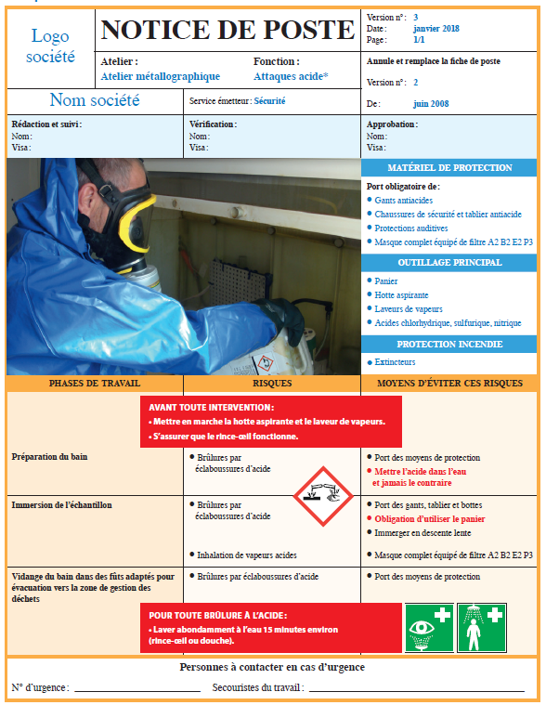

EXEMPLE
Source : ED 6027 – INRS - http://www.inrs.fr/media.html?refINRS=ED%206027
NOM DU PRODUIT  Fabricant : ——————————— |  | Logo société
DANGERS | CONSEILS AUX OPÉRATEURS
PICTOGRAMMES | Configuration d’utilisation :
 | Hygiène
 | Substitution du mode opératoire
 | Protection collective et organisation
 | Protection individuelle
RISQUES | Stockage
MENTIONS DE DANGER (PHRASES H)
 | Premiers secours
CONTIENT
INFORMATIONS FABRICANT
Nom du fabricant :
_____________________________
Adresse du fabricant :
____________________________

____________________________
Téléphone du fabricant :
____________________________

 | Déchets
 | Transport

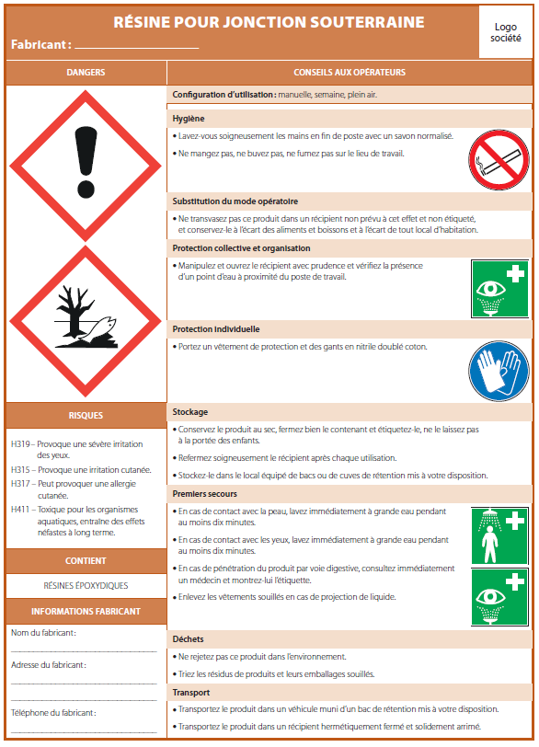

EXEMPLE

Date : |  |  |  | NOTICE DE POSTE PRODUIT CHIMIQUE :
ATELIER : | LIGNE :
Cette fiche complète la fiche d’analyse des risques au poste de travail (document unique)
PHOTO |  |  |  | CONDITIONS D’EXPOSITION AUX RISQUES CHIMIQUES
 |  |  |  | Principales tâches de travail  en lien avec les produits chimiques |  |  | Durée/ fréquence  de réalisation | Produits chimiques utilisés/créés | Dangers
MESURES DE PRÉVENTION EN PLACE
EPC |  |  |  |  |  | EPI
Formations au poste
Rédacteur |  |  | Vérificateur |  |  |  | Approbateur
Date : | Prénom et Nom : |  | Date : |  | Prénom et Nom : |  | Date : | Prénom et Nom :

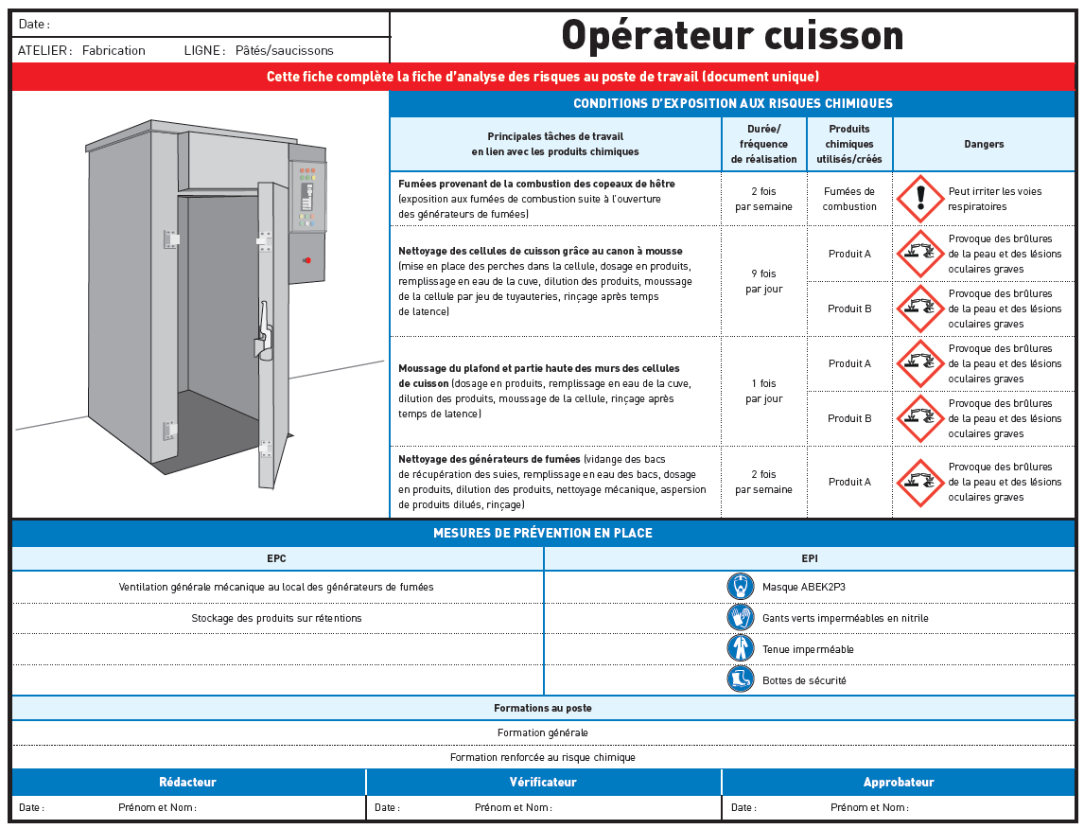
Source : ED 6027 – INRS - http://www.inrs.fr/media.html?refINRS=ED%206027

EXEMPLE

